Manual De Usuario
Paso 1: Preparación del Dispositivo y Conexión
Para que la aplicación reconozca un terminal Android, sigue estos pasos:
- Habilitar Opciones de Desarrollador:
  - En tu móvil, ve a Ajustes > Información del teléfono.
  - Pulsa 7 veces sobre el Número de compilación hasta que aparezca el mensaje "Ya eres desarrollador".
- Activar Depuración USB:
  - Entra en Ajustes > Sistema > Opciones de desarrollador.
  - Activa el interruptor de Depuración USB.
- Conexión Física:
  - Conecta el dispositivo al PC mediante un cable USB de buena calidad.
Al conectar el dispositivo móvil al pc debería verse así, mostrando el Android Id en la lista de dispositivos Conectados.
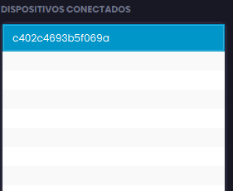

Paso 2: Registrar el dispositivo
Con el dispositivo conectado nos aparecerá un formulario de una ficha técnica inicial, en el cual podremos rellenar ciertos campos ya que la aplicación se encarga de detectar por sí misma el número de serie, la marca, modelo, Android Id, versión de Android, almacenamiento interno, ram y procesador.

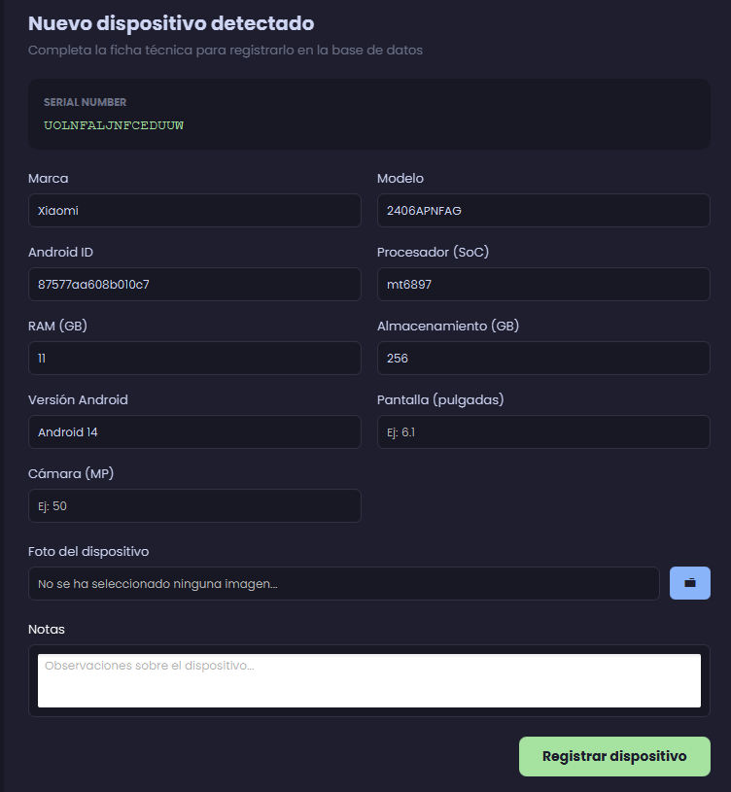

Si desea puede seleccionar una imagen de su explorador de archivos para identificar al nuevo dispositivo dando clic en el siguiente botón.
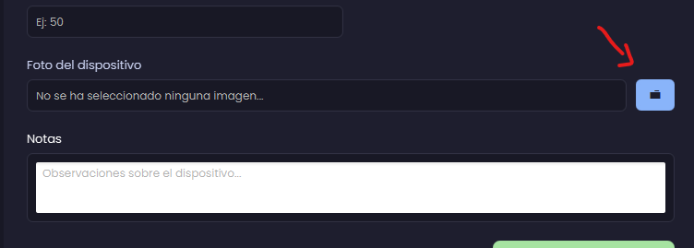

Seleccionar la imagen y darle en abrir.
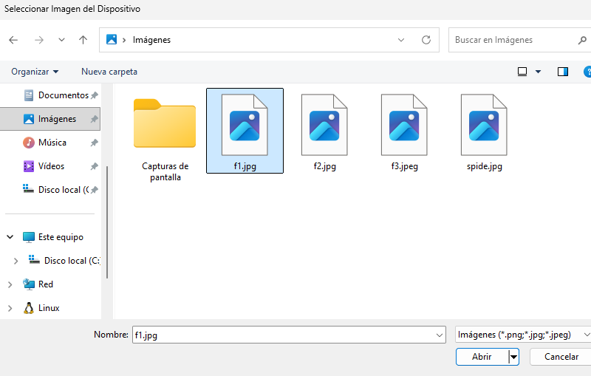

Al hacer clic en el botón de registrar dispositivo, se debe seleccionar al nuevo dispositivo de la lista de dispositivos, solo así podremos ver la vista completa de la ficha técnica y el panel de pruebas.

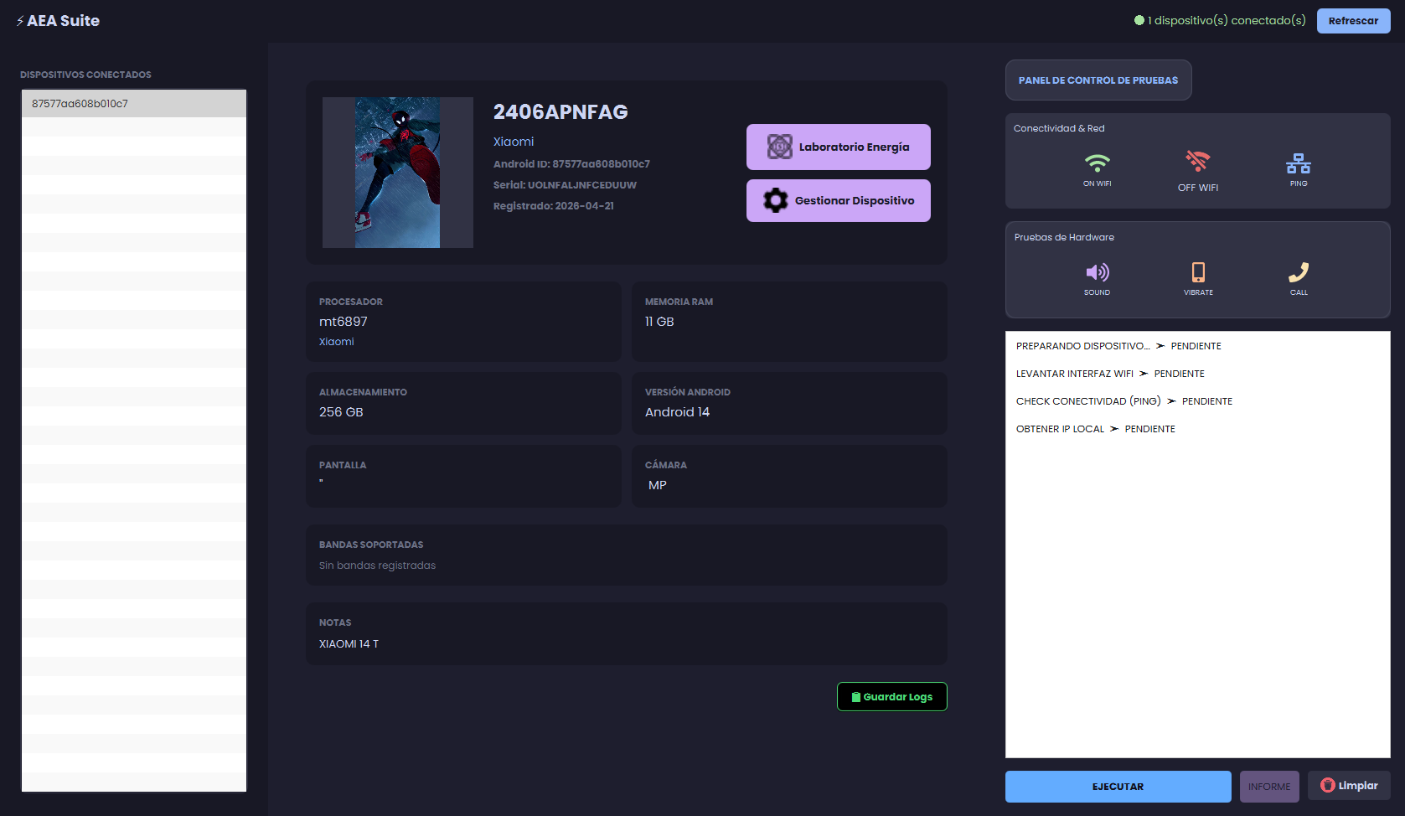

Paso 3: Realizar Tests automatizados
Para este paso debemos fijarnos que, en lado derecho casi pegado al borde, se encuentra el panel de Pruebas el cual nos ayudará a realizar Tests automatizados al dispositivo conectado en ese momento. En la lista de pasos podremos ver algunas que vienen por defecto para hacer una prueba rápida, si desea puede quitar los pasos por defecto haciendo clic en el botón de limpiar que se encuentra debajo de la lista.
a) A continuación puede añadir nuevos pasos pulsando en los iconos de cualquiera de los apartados Conectividad & Red Y Pruebas de Hardware.
Importante!! Para probar la vibración del dispositivo, éste debe ser root.
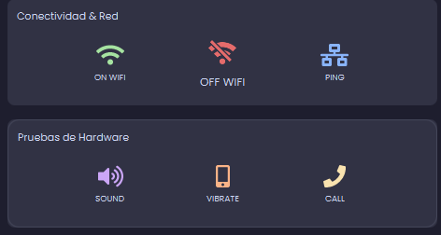

b) Debe darle clic al botón de ejecutar
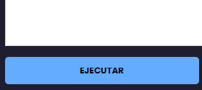

c) Al finalizar las pruebas puede exportarlas a pdf dando clic en el botón Informe
y se abrirá el explorador de archivos para seleccionar la ruta donde se va a guardar.
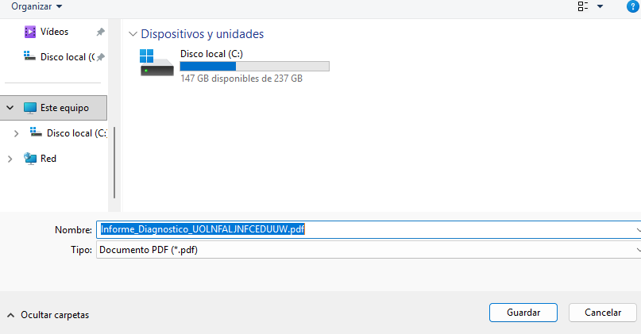

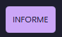

Herramientas de Gestión y configuracion del móvil
Paso 1: Entrar a la ventana de Gestión del dispositivo
Para probar esta nueva herramienta, debe darle clic en el botón de Gestionar Dispositivo que se encuentra en la parte superior dentro de la ficha técnica.

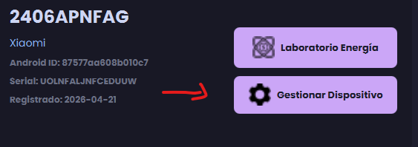

Paso 2: Ajustes Rápidos
A continuación, se podrá observar varias pestañas, por defecto se ubicará en Ajustes rápidos.
Puede probar cada una de las opciones pulsando en cualquier botón, o arrastrando el indicador circular del slider, véase por ejemplo el botón de ubicación activado el cual activa el gps del móvil conectado en ese momento.
¡¡Importante!! Para probar que el modo Avión realmente funcione, asegúrese de tener el dispositivo en root.
*Vista desde la interfaz con ubicación activa
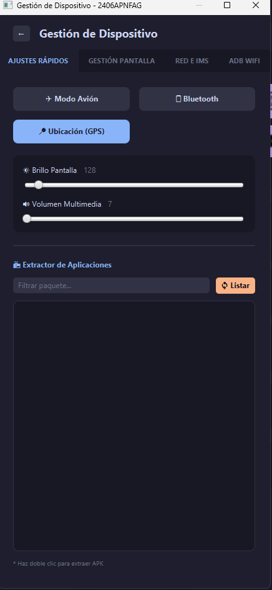

Para listar aplicaciones del sistema deberá pulsar en Listar y la aplicación detectará todas las aplicaciones que tiene instalada el dispositivo conectado.
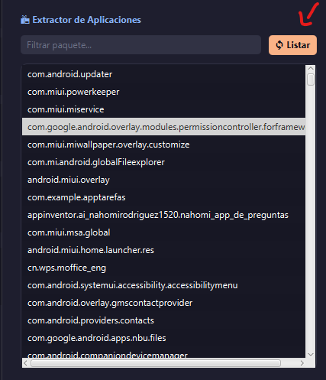

Para instalar una apk deberá hacer doble clic sobre una de las mostradas en la lista de apks y seleccionar la ruta donde desee extraerla.
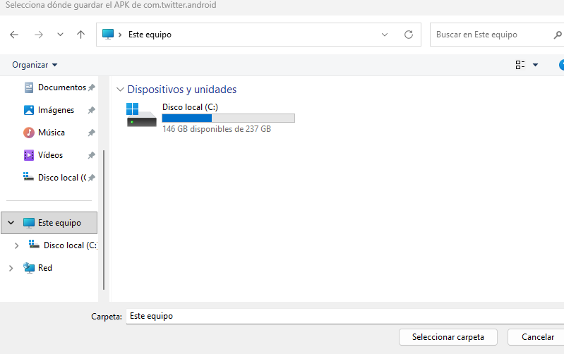

*Ejemplo de Apk extraída en el escritorio.
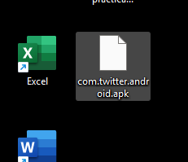

Paso 3: Gestión de pantalla
Al dar clic en la pestaña de Gestión de pantalla se abrirá una nueva ventana con diversas opciones para la pantalla del móvil.
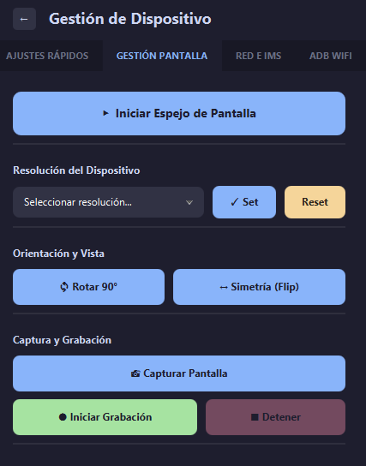

Si hacemos clic en Iniciar Espejo de Pantalla, esperamos unos segundos, se le proyectará la pantalla de su dispositivo en el pc, tal y como se muestra a continuación:
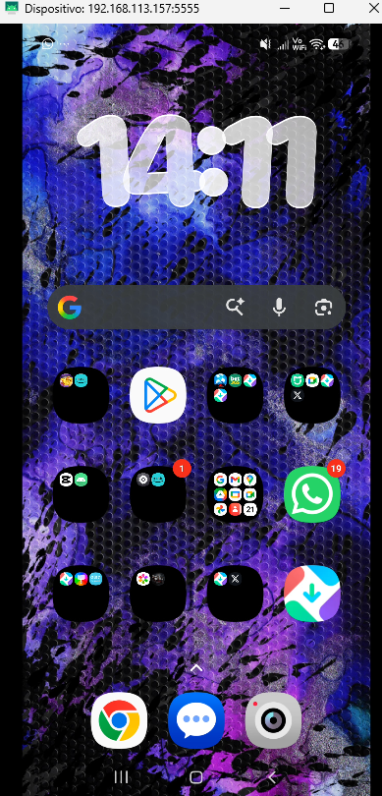

-Puede controlar el dispositivo móvil desde el pc usando el ratón y el teclado.

Rotación de Pantalla. - Para la rotación de pantalla, asegúrese de estar dentro de una app que permita la rotación de pantalla, ejemplo: YouTube, play store, etc.

Grabación de pantalla. - Para grabar la pantalla del dispositivo conectado, debe dar clic en iniciar grabación.
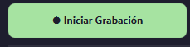

-clic en Detener para detener la grabación, al finalizar deberá escoger la ruta para guardar el archivo mp4

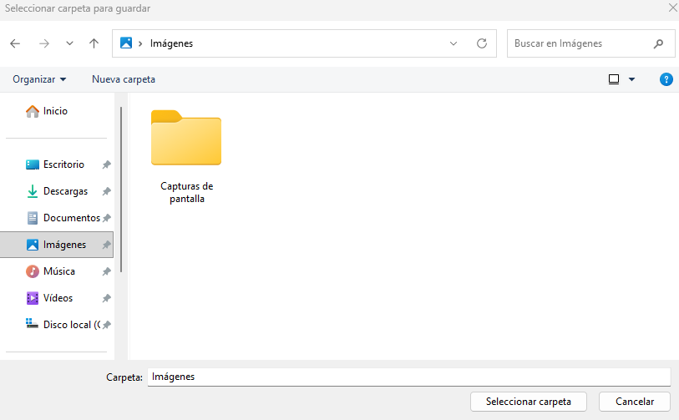

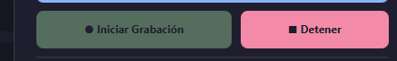

Paso 4 Red e IMS:
En este paso podemos leer APN activa, operador de red y el estado de registro Volte por defecto, podemos hacer clic en Leer si se configuró una nueva APN, etc.

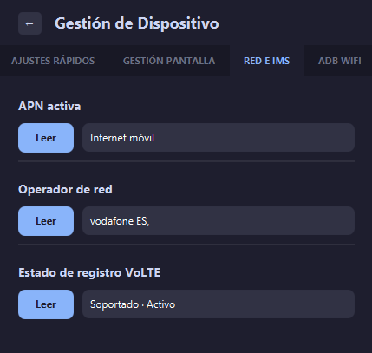

Paso 5.- ADB WIFI
Hacer clic en la pestaña de ADB WIFI donde se nos mostrará 2 botones, uno para realizar la conexión del dispositivo a través de ADB WIFI, para esto asegúrese de que tanto el pc como el dispositivo estén conectados a la misma red wifi y que la opción de Depuración inalámbrica esté activa.
Activar la depuración inalámbrica:
- Entra en Ajustes > Sistema > Opciones de desarrollador.
- Activa el interruptor de Depuración inalámbrica.

-Para la conexión por USB, asegúrese nuevamente que el cable USB esté correctamente conectado del móvil al pc.

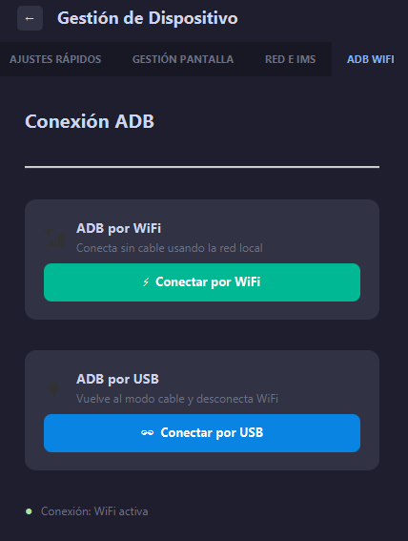

Herramienta de Análisis Energético y Rendimiento
Paso 1: Entrar a la ventana de Análisis energético y rendimiento
Hacer clic en el botón de Laboratorio energía

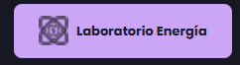

-Al hacer clic se abrirá la siguiente ventana donde podrá visualizar el estado de la batería, el CPU y el consumo de la RAM en tiempo real
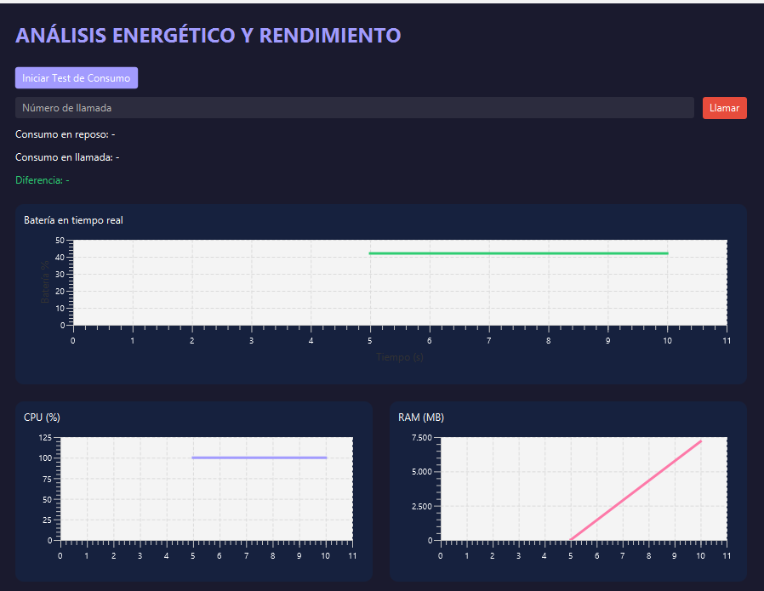
Pasos para hacer test del drenaje de la batería del móvil en reposo vs en llamada:
- Asegúrese de tener el ADB WIFI Activo.
- Introducir un numero de teléfono para realizar la medición de la batería durante una llamada. (no hace falta darle clic en llamar)
- Dar clic en iniciar Test de Consumo y esperar 10 minutos, cada prueba tiene una duración de 5 minutos.

Pasos para guardar Logs:
1)Hacer clic en el botón de guardar de Guardar Logs

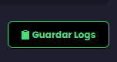

2) Si desea ver solo los warnings y errores marque la casilla que se encuentra justo arriba de la lista de logs y pruebe poner un filtro, por ejemplo, package:
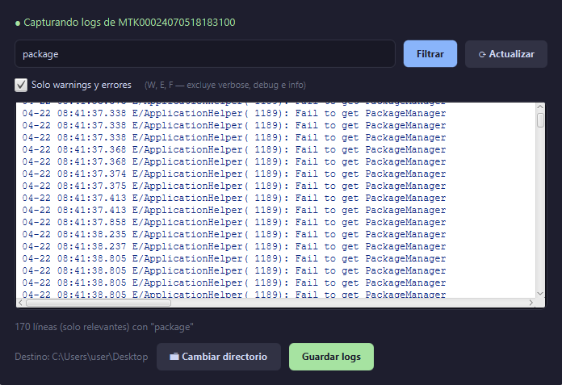

- Para guardar el archivo deberá dar clic en Guardar log, al hacerlo la aplicación por defecto creará la carpeta logs en el escritorio y el archivo estará dentro de este, véase un ejemplo de la ruta del archivo:

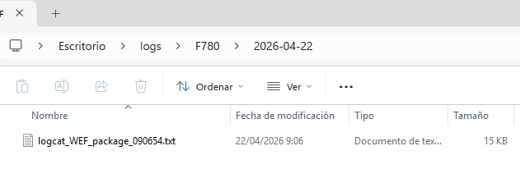

- Si desea cambiar la ruta del archivo, hacer clic en cambiar directorio.

